Состояние атмосферного воздуха

По данным непрерывных измерений на автоматических станциях, установленных в Минске, 19 марта зафиксировано кратковременное превышение ПДК по углерода оксиду в 1,3 раза в районе ул. Радиальная. Максимальные концентрации азота оксидов, серы диоксида и бензола не превышали 0,6 ПДК.

Суточный ход концентраций загрязняющих веществ в районе
ул. Героев 120 Дивизии, 18 – 19 марта 2019 года
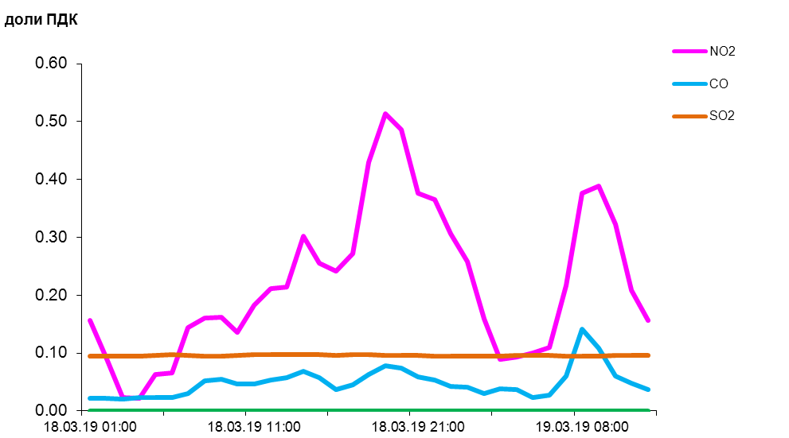
По данным непрерывных измерений, среднесуточная концентрация твердых частиц фракции размером до 10 микрон в Гомеле (район ул. Барыкина) составила
1,1 ПДК, в Могилеве (район пер. Крупской) – 0, 9 ПДК, в других городах республики – были ниже 0,5 ПДК.
Среднесуточные концентрации твердых частиц фракции размером до 2,5 микрон в Минске (район ул. Героев 120 Дивизии) и Жлобине (район ул. Пригородная) составляли 0,5 ПДК и 1,1 ПДК, соответственно.

Среднесуточные концентрации твердых частиц, фракции размером до 10
микрон, 18 марта 2019 года

